期末提分《质量与密度》专题讲练
（时长60分钟）

班级： 姓名： 学号：

【解题技巧】
一、天平的使用
例1：如图所示是使用托盘天平时的实验情景。
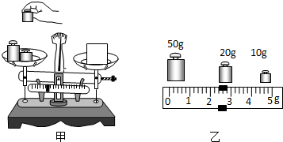
（1）请你指出实验时存在的两处错误： ；
。
（2）纠正错误后，重新进行实验。天平平衡时，盘中的砝码和游码的示数如图乙所示，则被测物体的质量为
g。

二、累积法测量微小物质
例2：用天平称一粒米的质量，下列方法中相对比较简便而又正确的是（ ）
A．先测出100粒米的质量，再通过计算求得
B．把一粒米放在一只杯子中，测出其质量，再减去杯子的质量
C．把一粒米放在天平盘里仔细测量
D．把一粒米放在天平盘里，反复测量，再求平均值

三、密度的特性
例3：如图所示表示A、B、C三种物质的质量跟体积的关系，由图可知（ ）
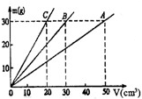
A．ρ_{A}＞ρ_{B}＞ρ_{C}，且ρ_{A}＞ρ_{水} | B．ρ_{A}＞ρ_{B}＞ρ_{C}，且ρ_{A}＜ρ_{水}
C．ρ_{C}＞ρ_{B}＞ρ_{A}，且ρ_{A}＞ρ_{水} | D．ρ_{C}＞ρ_{B}＞ρ_{A}，且ρ_{A}＜ρ_{水}

例4：下列说法正确的是（ ）
A．一块砖切成体积相等的两块后，砖的密度变为原来的一半
B．铁的密度比铝的密度大，表示铁的质量大于铝的质量
C．铜的密度是8.9×10³kg/m³，表示1m³铜的质量为8.9×10³kg
D．一瓶氧气，用了半瓶后，密度不变。
m
v
例5：对于密度公式ρ= 理解，下列说法正确的是（ ）
A．密度ρ与物体的质量m成正比
B．密度ρ与物体的体积v成正比
C．密度ρ与物体的质量m和体积v都有关
D．密度是物质本身的一种特性，密度ρ在数值上等于质量m与体积V的比值

四、密度的计算
例6： 体积为30cm³的铜球，质量为89g，求：
（1）此球含铜的体积是多少？
（2）此球是空心的还是实心的？若是空心的，则空心部分的体积是多大？
（3）若空心部分装满铝，这个球中铝的质量是多大？
（4）注满铝后球体的总质量是多少？（ρ_{铜}=8.9×10³kg/m³、ρ_{铝}=2.7×10³kg/m³）

五、密度的实验

例7：小梦想知道酱油的密度，于是他用天平和量筒做了如下实验：
（1）将天平放在水平台上，将游码归零后，发现指针指在分度盘中央线的右侧，要使横梁平衡，应将平衡螺母向 （选填“右”或“左”）调。
（2）用天平测出空烧杯的质量为17g，在烧杯中倒入适量的酱油，测出烧杯和酱油的总质量如图甲所示，将烧杯中的酱油全部倒入量筒中，酱油的体积如图乙所示，则酱油的密度为
kg/m³。
（3）小梦用这种方法测出的酱油密度会 （选填“偏大”或“偏小”）。
（4）小梦改变方案用天平、一个玻璃杯和适量的水、重新测量了牛奶的密度、请你将第①、③步补充完整，并写出酱油密度的表达式。
① 。
②将玻璃杯中倒入适量的水，在水面处做标记，用天平测出玻璃杯和水的总质量为m₁。
③将水倒出，擦干净玻璃杯， 用天平测出玻璃杯和酱油的总质量为m₂
④则酱油的密度表达式ρ= （已知水的密度为p_{水}）
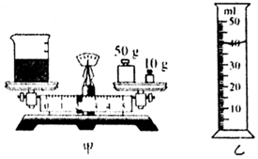

例8：生鸡蛋在水中会沉于水底。请你设计一个可测量生鸡蛋密度的实验，完成下列实验报告。
（1）实验目的：测生鸡蛋密度；
（2）实验原理： ；
（3）实验器材：
可选器材有：生鸡蛋、清水、量杯、量筒、烧杯、盐，至少还需要 ；
（4）实验步骤：

【课后练习】
1．有一体积为0.1m³的冰块漂浮在水面上（ρ_{冰}=0.9×10³kg/m³，ρ_{水}=1.0×10³kg/m³），则该冰块（ ）
A．总重量是1×10³N B．浸入液面以下的体积是0.08m³
C．水上部分体积占总体积的 D．受到的浮力是9×10²N

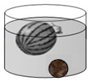
2．俗话说“瓜浮李沉”，意思是西瓜投入水中会漂浮，李子投入水中会下沉。对此现象，下列说法正确的是（ ）
A．西瓜所受的浮力大于李子所受的浮力
B．李子下沉过程中所受的浮力逐渐变小
C．西瓜漂浮时所受的浮力大于自身重力
D．李子下沉过程中受到的浮力大于重力
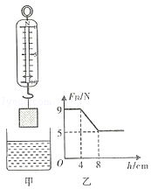
3．弹簧测力计下挂一长方物体，将物体从盛有适量水的烧杯上方离水面某一高度处缓缓下降，然后将其逐渐进入水中如图（甲），图（乙）是弹簧测力计示数F与物体下降高度h变化关系的图象，则下列说法中正确的是（ ）
A．物体的体积是500cm³
B．物体受到的最大浮力是5N
C．物体的密度是2.25×10³kg/m³
D．物体刚浸没时下表面受到水的压力是9N
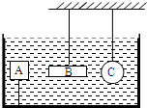

第4题图
第3题图
4．如图所示：A为木块，B为铝片，C为铁球，而且V_{A}=V_{B}=V_{C}，把它们都浸没在水中，则它们受到的浮力F_{A}、F_{B}、F_{C}之间的关系是（ ）
A．F_{A}＞F_{B}＞F_{C} B．F_{A}＜F_{B}＜F_{C} C．F_{A}=F_{B}=F_{C} D．F_{A}＞F_{B}=F_{C}
5．生产绿豆芽时，将绿豆倒入盛水的容器中，发现成熟饱满的绿豆沉入水底，干瘪、虫蛀的绿豆漂浮在水面上，下列几种说法中正确的是（ ）
A．漂浮在液面的绿豆受到的浮力大于重力
B．沉底的绿豆受到的浮力比漂浮在液面的绿豆受到的浮力小
C．沉底的绿豆受到的浮力小于所受的重力或等于所受的重力
D．沉底的绿豆受到的浮力大于所受的重力

6．如图所示下方关于该图的说法错误的是（ ）
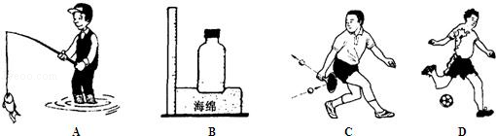

A．鱼线的拉力使钓鱼杆发生形变 B．瓶对海绵的压力使海绵发生形变
C．球拍对球的作用力改变球的运动方向
D．脚踢球使球飞出去，说明力是维持运动的原因
7．发生以下哪一事件会使汽车上的乘客突然往后倾（ ）
A．汽车突然刹车 B．汽车突然减速 C．汽车突然起动 D．汽车突然拐弯
8．下列关于力做功的说法，正确的是（ ）
A．人提着箱子站在地面不动，手的拉力对箱子没有做功
B．人把箱子从二楼提到三楼，手的拉力对箱子没有做功
C．汽车在水平公路上匀速行驶，汽车所受重力对汽车有做功
D．过山车向下运动的过程中，车上乘客所受的重力对乘客没有做功
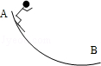
9．如图所示是滑雪运动员从最高处的A点由静止开始下滑到最低处B点的过程，下列说法中正确的是（ ）
A．滑雪运动员在A点时只有重力势能，没有动能
B．滑雪运动员在A点时只有动能，没有重力势能
C．滑雪运动员从A点到B点的过程中，机械能不断增加
D．滑雪运动员从A点到B点的过程中，动能转化为重力势能
10．如图是飞机机翼的截面图，当飞机水平飞行时（ ）
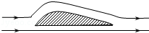

A．机翼下方空气流动的速度比机翼上方的大，下翼面受到的压强小
B．机翼下方空气流动的速度比机翼上方的大，下翼面受到的压强大
C．机翼上方空气流动的速度比机翼下方的大，下翼面受到的压强大
D．机翼上方空气流动的速度比机翼下方的大，下翼面受到的压强小

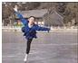
11．一芭蕾舞演员表演时脚尖与地面的接触面积约为8×10^{﹣4}m²，此时芭蕾舞演员对地面的压强接近（ ）
A．6×10⁵pa B．6×10³pa
C．6×10²pa D．6×10pa
12．下列做法中，属于增大摩擦的是（ ）
A．锁生锈不好打开时，将少量油注入锁孔后，就容易打开了
B．拉链拉不动时，可在拉链上抹一点石蜡，就容易拉了
C．搬运笨重货箱时，可在地上铺几根圆木，就容易推动了
D．汽车失事的马路上流满了润滑油，可在路面上撒些沙子或木渣子，就变安全了
13．汽车在高速公路上行驶，下列交通规则与惯性无关的是（ ）
A．右侧通行 B．系好安全带 C．限速行驶 D．保持车距
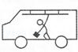
14．水平公路上行驶的汽车突然刹车，车上的人会向前倾，如图所示，以下说法中正确的是（ ）
A．人向前倾说明人具有惯性
B．人向前倾不能说明人具有惯性
C．人向前倾说明车具有惯性
D．人向前倾说明人和车都具有惯性
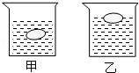
15．同一只鸡蛋先后放入甲、乙两杯不同浓度的盐水中，鸡蛋在甲杯处于悬浮状态，如图甲；在乙杯处于漂浮状态，如图乙。可以肯定的是（ ）
A．甲杯盐水密度比乙杯盐水密度小
B．甲杯盐水密度比乙杯盐水密度大
C．甲图鸡蛋受到的浮力比乙图鸡蛋受到的浮力小
D．甲图鸡蛋受到的浮力比乙图鸡蛋受到的浮力大
16．如图，钢珠沿竖直平面上的光滑轨道abcd从a点运动到d点，钢珠（ ）
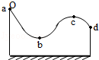
A．通过d时的速度比通过c时大
B．在c点比在b点的重力势能小
C．从a运动到b的过程中，动能转化为重力势能
D．从b运动到c的过程中，机械能转化为重力势能

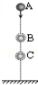
17．下列说法正确的是（ ）
A．物体不受力一定静止
B．作用在运动物体上的力一定不平衡
C．物体受到力的作用，速度大小一定改变
D．物体运动方向发生改变，则一定受到力的作用
18．如图所示，忽略空气阻力，由空中A处释放的小球经过B、C两位置时具有相同的（ ）
A．速度 B．动能
C．机械能 D．重力势能
19．测量同一只鞋在不同水平路面滑动时的摩擦力，下列说法正确的是（ ）
A．在柏油路面和冰面上测得的摩擦力都相同
B．在同一路面。无论鞋内是否放上铁块，摩擦力都一样
C．只要鞋被拉动了，测力计的读数就等于鞋受到的摩擦力的大小
D．在同一路面鞋以不同的速度做匀速运动，测力计的示数都相同
20．忽略空气阻力，抛出后的小球在空中运动轨迹如图所示，抛出后的小球由于（ ）
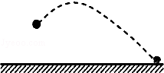
A．不受力，运动状态发生改变
B．不受力，运动状态不发生改变
C．受到重力作用，运动状态发生改变
D．受到推力作用，运动状态发生改变
21．电梯匀速上升过程中，电梯的（ ）
A．动能保持不变 | B．机械能保持不变
C．重力势能保持不变 | D．动能转化为重力势能
22．如图所示，放在M、N两水平桌面上的P、Q两物体，分别在F_{P}=5N、F_{Q}=3N的水平拉力作用下做匀速直线运动，可以确定（ ）
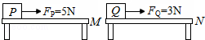
A．桌面M一定比桌面N粗糙
B．P的速度一定大于Q的速度
C．P的质量一定大于Q的质量
D．P受到的摩擦力一定大于Q受到的摩擦力
23．以下说法正确的是（ ）
A．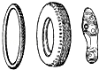鞋底、轮胎上有凹凸不平的花纹是为了美观
B．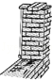用重垂线来检查所砌的墙是否竖直是应用了重力与质量成正比的性质
C．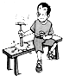锤柄往下撞击板凳，锤头就能套紧在锤柄上，这利用了锤头的惯性
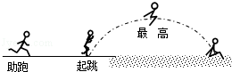
D．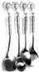贴在墙面上的吸盘受到拉力也不易脱落，是由于大气压力与重力平衡
24．跳远运动的几个阶段如图所示，则运动员（ ）
A．助跑阶段机械能不变 B．起跳时机械能为零
C．经过最高点时动能最大 D．经过最高点时重力势能最大
25．把篮球抛向空中，忽略空气阻力，如图所示的哪一幅图象能正确反映球离手后至落回地面前，机械能E与篮球离地高度h的关系（ ）
A．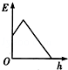 B．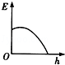 C．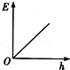 D．